Schooljaarverslag

2023-2024

Inhoud

Inhoudsopgave
Inleiding 3
Terugblik op het schooljaar 2023-2024 3
Algemeen 3
Personele inzet en ontwikkeling 3
Eindopbrengsten 4
Tussenopbrengsten 5
Sociale Veiligheid 8
Burgerschap 10
Fries 11
Vervolgsucces oud-leerlingen 12
Subsidie Basisvaardigheden 12
Tevredenheidsonderzoek 12
Audit 13
Inspectie 13
Bijlage 1 Evaluatie doelen schooljaarplan 2023-2024 14
Bijlage 2 Tabel vaardigheidsscore – niveauwaarde – referentieniveau 30

Inleiding
In het schooljaarverslag blikken we terug op de schoolontwikkeling van het afgelopen schooljaar 2023-2024. Op basis van het schooljaarverslag en de ambities zoals geformuleerd in ons schoolplan, stellen wij concrete doelen op voor het nieuwe schooljaar 2023-2024.

Om de kwaliteit van ons onderwijs te monitoren gebruiken we verschillende instrumenten:

- Eind- en tussenopbrengsten
- Sociale opbrengsten
- Tevredenheidsonderzoeken (twee jaarlijks)
- Audit (twee tot vier jaarlijks)
- Evaluatie van de doelen en acties van het schooljaarplan

Terugblik op het schooljaar 2023-2024

Algemeen
Het afgelopen schooljaar is een bewogen schooljaar geweest op de Tjongerschool. Er zijn diverse wisselingen geweest in het team wat voor de nodige reuring heeft gezorgd. Te beginnen op directie-gebied. In november heeft de directrice haar afscheid aangekondigd waarna ze vervangen is door een interim-directeur. Vanaf april 2024 is er, na een sollicitatie procedure, een nieuwe directeur werkzaam op de Tjongerschool.

Ook de intern begeleidster is gedurende dit schooljaar afwezig geweest in verband met zwangerschapsverlof. Zij is lange tijd vervangen door een interim IB’er. Ook in groep 3/4 zijn er vele wisselingen geweest. Van begin tot eind dit schooljaar hebben we te maken gehad met veel uitval en wisselingen.

Er is dit schooljaar hard gewerkt en er zijn mooie resultaten geboekt. De inzet, positiviteit en betrokkenheid bij de school zorgt ervoor dat het team vastbesloten is om ook komend schooljaar stappen te zetten om de juiste stappen te zetten voor de toekomst. Aan het einde van dit schooljaar is de formatie voor het nieuwe schooljaar op orde gekomen. Wij kijken uit naar het komende schooljaar en er liggen plannen en ideëen klaar die door het team gedragen worden. Vol vertrouwen bouwen wij daarom graag verder aan onze school, met natuurlijk de ouders en kinderen!

Personele inzet en ontwikkeling
Dit schooljaar is er in vier combinatiegroepen gewerkt op de Tjongerschool. In alle groepen is er dit schooljaar veel rust en stabiliteit geweest, met groep 3/4 als uitzondering. Zowel in de onderbouw als in de bovenbouw is er ondersteuning geweest van onderwijsassistenten. De directeur werkt 3 dagen op de Tjongerschool, de intern begeleidster ook 3 dagen en het team bestaat in totaal uit 10 collega’s. Daarnaast hebben een aantal stagiaires ervaring opgedaan bij ons op de Tjongerschool. Iedere vrijdag werden de gymlessen verzorgd door een vakdocent.

Met name de vele wisselingen in groep 3/4 hebben dit jaar voor veel onrust gezorgd. Het aantal leerkrachten dat dit jaar voor deze groep heeft gestaan is niet meer op 1 hand te tellen. Gelukkig hebben de leerkrachten goed werk geleverd in deze groep, maar is het gebrek aan stabiliteit en regelmaat logischerwijs zorgelijk te noemen.

Door deze wisselingen is er dit schooljaar is er minder aandacht geweest voor een stukje professionalisering binnen het team. Er is een start gemaakt met handelingsgericht werken. Het planmatig werken vergt de komende periode nog de nodige aandacht. Ook het nieuwe beleidsplan op het gebied van ons hoogbegaafdheidsonderwijs is opgestart. Na het verlof van onze IB’er wordt dit verder opgepakt.

Eindopbrengsten

De schoolweging
Het centraal bureau voor de Statistieken (CBS) berekent de schoolweging. Dat doet zij aan de hand van vijf factoren: het opleidingsniveau van zowel de moeder als de vader, de herkomst van ouders, of ouders in de schuldsanering zitten, de verblijfsduur van de moeder in Nederland en het gemiddelde opleidingsniveau van de moeders van leerlingen op school. Hoe hoger de schoolweging, des te complexer de leerlingpopulatie. De landelijke gemiddelde schoolweging ligt tussen de 29 en 30.
De schoolweging van onze school (gemiddelde laatste drie jaar):

Schooljaar | schoolweging
2023-2024 | 25,76
2022-2023 | 25,45
2021-2022 | 25,45
2020-2021 | 25,4
Gemiddelde 2021- 2024 | 25,52

Toelichting: De schoolweging is stabiel.

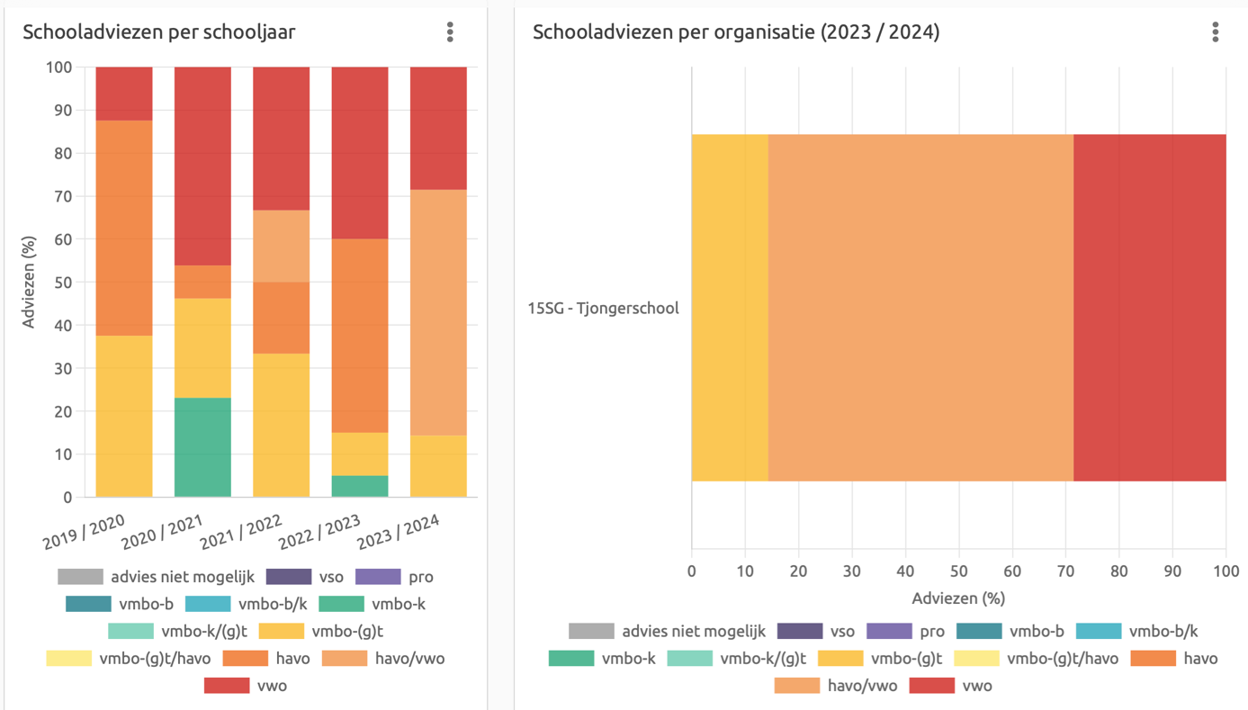

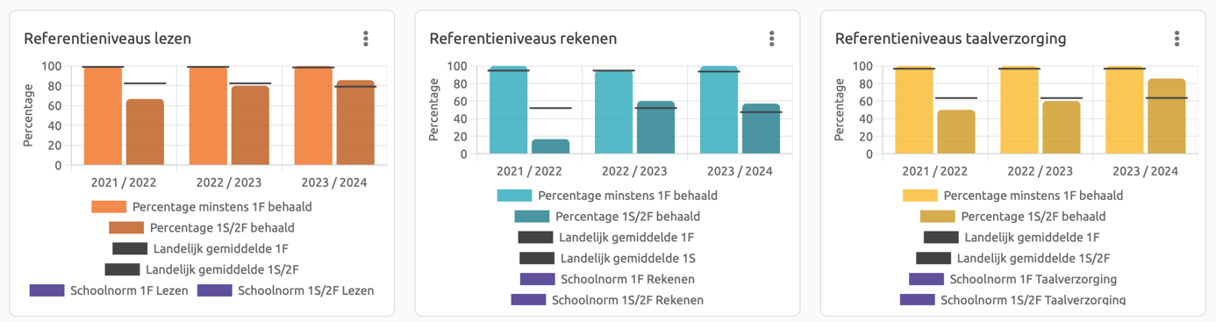

Niveau | Advies | Heroverweging | Definitief advies
PRO
VMBO B
VMBO K
VMBO GT | 1 | 1 | 1
HAVO/VWO | 6 | 2 | 4
VWO |  |  | 2
Totaal | 7
Aantal bijstellingen: 2

Referentieniveau | Signaleringswaarde | Landelijk gemiddelde | Ambitie | Behaald
1F | 85% | 96,5% | 97% | 99%
2F/1S | 55,1% | 64,1% | 64% | 64,6%

Tussenopbrengsten
 |  | Vaardigheidsscore |  | Aantal leerlingen  Op koers naar;  (op basis van NW) |  |  |  |  | Aantal leerlingen  Op koers naar;  (op basis van NW)
Groep | Vakgebied | M 23/24 | IV/V | <1F | 1F | 2F/1S | E 23/24 | IV/V | <1F | 1F | 2F/1S
M 3 | DMT | 10 (E) | 60% |  |  |  | 24 (C) | 33%
10 ll | Rekenen | 122 (B) | 30% | 10 | 8 | 4 | 146 (B) | 56% | 3 | 2 | 4
 | Begrijpend lezen | - | - | - | - | - | 127 (A) | 22% |  | 1 | 8
 | Spelling | 228 (D) | 90% |  |  |  | 184 (D) | 67%
M 4 | DMT | 36 (E) | 57% |  |  |  | 43 (E) | 21%
14 ll | Rekenen | 158 (C) | 43% | 14 | 14 | 2 | 176 (C) | 29% | 3 | 7 | 4
 | Begrijpend lezen | 131 (C) | 50% | 13 | 13 | 6 | 139 (B) | 17% | - | 3 | 11
 | Spelling | 210 (E) | 46% |  |  |  | 233 (E) | 50%
M 5 | DMT | 50 (E) | 50% |  |  |  | 54 (E) | 40%
6 ll | Rekenen | 204 (B) | 17% | 6 | 5 | 4 | 204 (D) | 33% | 2 | 1 | 3
 | Begrijpend lezen | 158 (B) | 17% | 6 | 6 | 5 | 169 (A) | 0% | - | 2 | 3
 | Spelling | 291 (C) | 33% |  |  |  | 278 (E) | 50%
M 6 | DMT | 66 (E) | 100% |  |  |  | 76 (D) | 25%
12 ll | Rekenen | 133 (A) | 36% | 12 | 11 | 4 | 241 (B) | 25% | 1 | 7 | 4
 | Begrijpend lezen | 177 (B) | 36% | 12 | 12 | 7 | 195 (A+) | 8% | - | 1 | 11
 | Spelling | 297 (E) | 72% |  |  |  | 315 (E) | 50%
M 7 | DMT | 80 (E) | - |  |  |  | 84 (E) | 33%
15 ll | Rekenen | 267(A+) | 8% | 15 | 15 | 8 | 279 (A+) | 0% | - | 6 | 9
 | Begrijpend lezen | 200 (A) | 25% | 15 | 15 | 11 | 209 (A+) | 33% | - | 4 | 11
 | Spelling | 363 (A) | 25% |  |  |  | 375 (A+) | 13%
B 8 | DMT | 103(A+) | 28%
7 ll | Rekenen | 279(A+) | 14% | 7 | 7 | 5
 | Begrijpend lezen | 209 (A) | 14% | 7 | 7 | 6
 | Spelling | 391(A+) | 0%

In bovenstaand overzicht is bij percentages IV/V score uitgegaan van maximaal 25%. Meer dan 25% kleurt rood.
Bij het bepalen of leerlingen op koers zijn naar 1F of 2F/1S is uitgegaan van de niveauwaarde.
Rekenen : NW 1,3=> 1F, NW ,5 =>1S Begrijpend lezen: NW 0,8=>1F, NW 2,5=>2F
(Zie bijlage 2).

Resultaten per vakgebied

1F |  | Landelijk | Ambitie | Behaald
Meetmoment 1  Jaar: 2022 | Lezen | 99,0% | 99% | 100%
 | Taalverzorging | 97,8% | 97% | 100%
 | Rekenen | 94,5% | 95% | 100%
Meetmoment 2  Jaar: 2023 | Lezen | 98,5% | 98% | 100%
 | Taalverzorging | 97,7% | 97% | 100%
 | Rekenen | 94% | 94% | 100%
Meetmoment 3  Jaar: 2024 | Lezen | 98,5% | 100% | 100%
 | Taalverzorging | 97,1% | 100% | 100%
 | Rekenen | 93,9% | 100% | 100%
Gemiddelde 3 laatste meetmomenten | Lezen | 98,7% | 99% | 100%
 | Taalverzorging | 97,5% | 98% | 100%
 | Rekenen | 94,1% | 96,3% | 100%

2F/1S |  | Landelijk | Ambitie | Behaald
Meetmoment 1  Jaar: 2022 | Lezen | 79,4% | 79% | 66,7%
 | Taalverzorging | 65% | 65% | 50,0%
 | Rekenen | 48,4% | 48% | 16,7%
Meetmoment 2  Jaar: 2023 | Lezen | 80,2% | 80% | 80,0%
 | Taalverzorging | 65,1% | 65% | 60,0%
 | Rekenen | 49,4% | 49% | 60,0%
Meetmoment 3  Jaar: 2024 | Lezen | 80% | 80% | 86%
 | Taalverzorging | 63,8% | 65% | 86%
 | Rekenen | 48,5% | 50% | 57%
Gemiddelde 3 laatste meetmomenten | Lezen | 79,9% | 79,7% | 77,6%
 | Taalverzorging | 64,6% | 65% | 65,3%
 | Rekenen | 48,8% | 49% | 44,6%

Voorspelling eindopbrengsten 2025
Voor de groepen 6 en 7 berekenen wij hoeveel leerlingen op koers liggen om aan het einde van groep 8 het 1F en het 2F/1S niveau te behalen. Dit is waardevolle informatie voor de leerkrachten. Daarnaast is het van betekenis voor ons zicht op onze schoolontwikkeling.
We berekenen het verwachte percentage referentieniveaus aan het einde van groep 8 aan de hand van de niveauwaarde binnen Parnassys. Parnassys geeft hierover het volgende aan:
- Op het gebied van rekenen zullen leerlingen met een niveauwaarde van een 3,5 of hoger vermoedelijk uitstromen met een 1S niveau. Leerlingen met een niveauwaarde tussen de 1,3 en 3,4 zullen vermoedelijk uitstromen op een 1F niveau. De leerlingen die een niveauwaarde van 1,2 of lager hebben zullen het 1F niveau niet bereiken als de ontwikkeling zich op deze wijze vervolgt.
- Op het gebied van begrijpend lezen zullen leerlingen met een niveauwaarde van een 3,0 of hoger vermoedelijk uitstromen met een 2F niveau. Leerlingen met een niveauwaarde tussen de 0,9 en 2,9 zullen vermoedelijk uitstromen op een 1F niveau. De leerlingen die een niveauwaarde van 0,8 of lager hebben zullen het 1F niveau niet bereiken als de ontwikkeling zich op deze wijze vervolgt.
- Voor leerlingen die een toets hebben gemaakt op een ander niveau gebruiken we de de behaalde vaardigheidsscore. In de tabel in de bijlage lezen we af of de leerlingen op koers liggen om het 1F en 2F/1S niveau te behalen.

In de huidige groep 7 zijn er van de 15 leerlingen nu 8 leerlingen op weg naar het 1S niveau. In totaal zijn er 11 leerlingen op weg naar het 2S niveau. De opbrengsten van de E-toetsen zijn hierin nog niet meegenomen.

Sociale Veiligheid

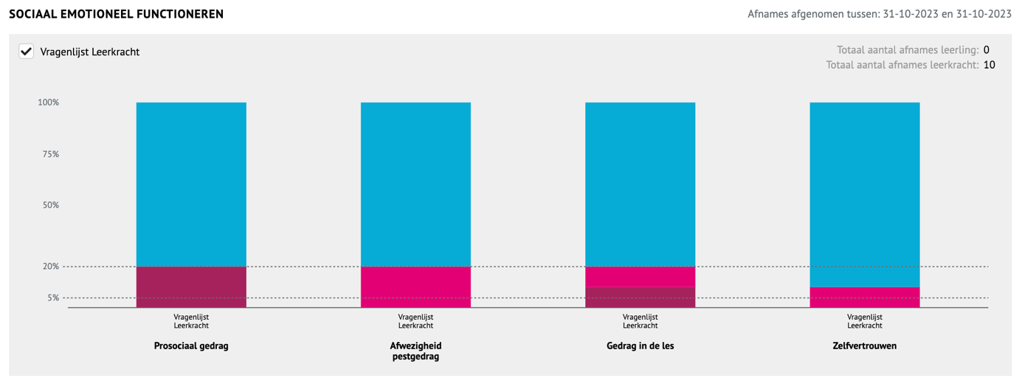
Afb. 1: groep 3

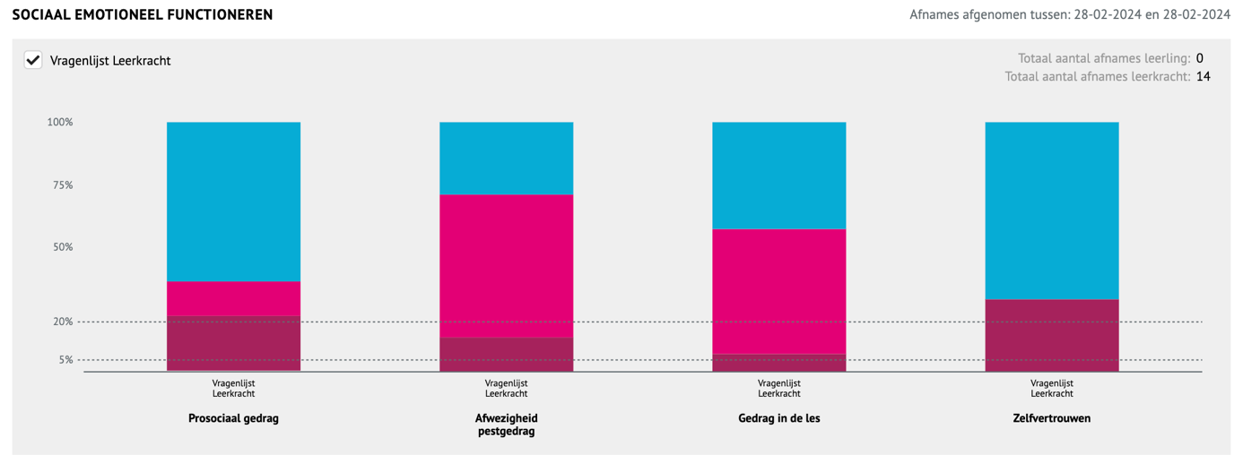
Afb. 2: groep 4

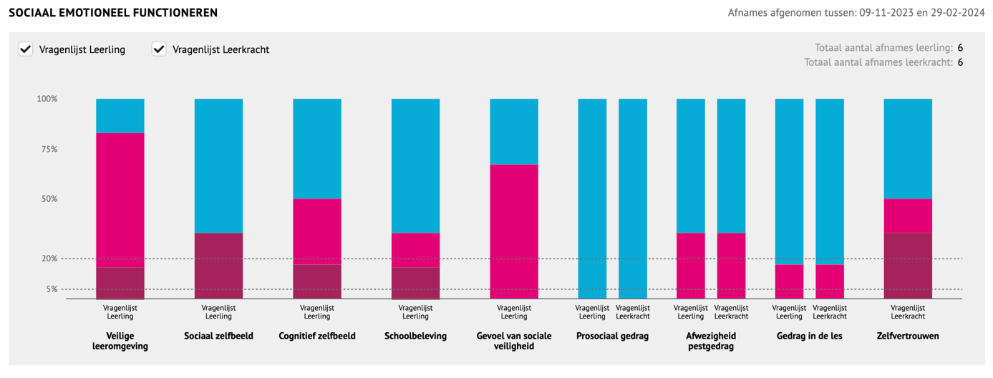
Afb. 3: groep 5

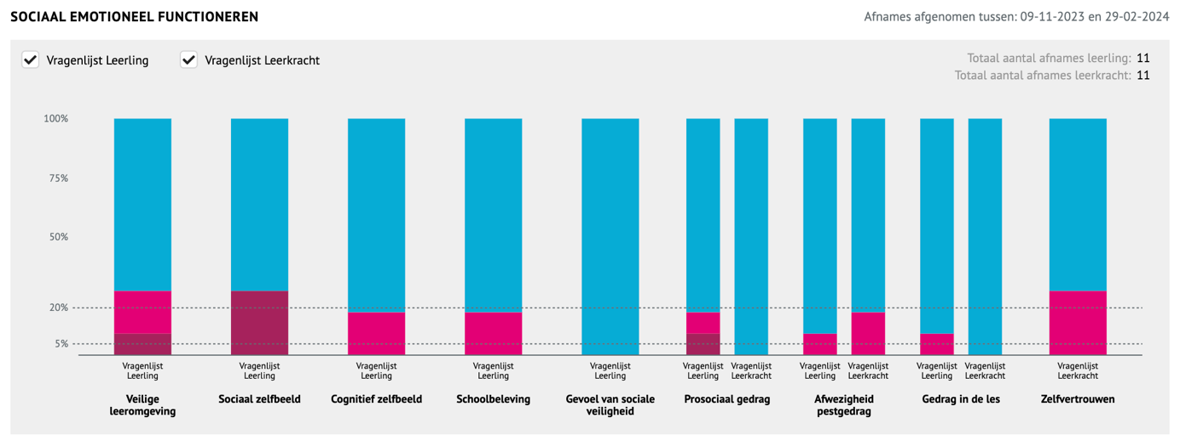
Afb. 4: groep 6

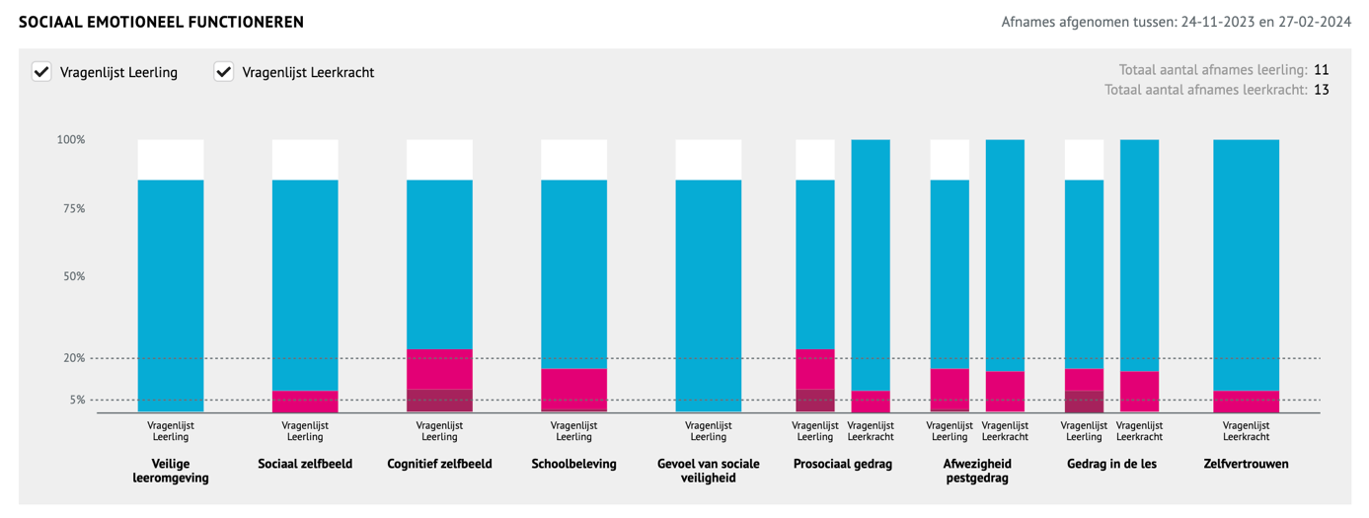
Afb. 5: groep 7

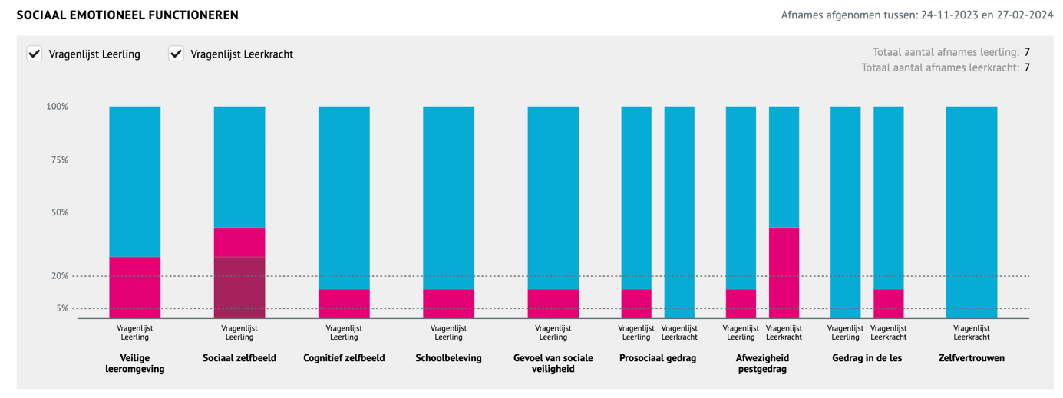
Afb. 6: groep 8

Samenvatting sociale opbrengsten
Het streven voor onze sociale veiligheid is dat 90% van de leerlingen aangeeft dat het goed met ze gaat op de verschillende onderdelen: veilige leeromgeving, sociaal zelfbeeld, cognitief zelfbeeld, scoolbeleving en gevoel van sociale veiligheid, prosociaal gedrag, afwezigheid pestgedrag en gedrag in de klas. Voor de leerkracht geldt ook dat voor 90% het gaat goed met mij wordt nagestreefd.
Opvallend zijn groep 4 en groep 5. De gemiddelde percentage “het gaat goed met mij” ligt rond de 30%. Vorig schooljaar zijn er een aantal wisselingen in groep ¾ geweest, waardoor de leerlingen zich misschien sociaal onveiliger hebben gevoeld. We hebben dit schooljaar ingezet op vaste leerkrachten. Deze ontwikkeling is helaas in groep ¾ niet goed uitgepakt. In groep 5/6 hebben we wel een vaste leerkracht voor 5 dagen in de week. We merken dat hierdoor veel rust in deze groep is ontstaan. Daarnaast hangt er een fijne sfeer in de school, waarin de kinderen zich veilig voelen.

Ook zien we uit bovenstaande opbrengsten dat enkele leerlingen afwijkende (negatieve) antwoorden invullen. De leerkrachten voeren geregeld individuele gesprekken met leerlingen, waarin ook de thema’s die met sociale veiligheid en welbevinden te maken hebben ter sprake komen. Uit deze gesprekken denken we te herkennen voor welke kinderen de beleving van veiligheid en schoolplezier negatief afwijkt. Op basis hiervan hebben we een aantal acties uitgezet. De acties waren soms algemeen, maar ook soms gericht op specifieke leerlingen waarbij onze zorg groter was.

Ten eerste hebben we ingezet op de lessen rondom de Vreedzame School. Er is een studiedag gewijd aan de methodiek en onze visie op de toekomstplannen en doelstellingen.

Ten tweede speelt de groeimindset een grote rol binnen de thema’s zelfvertrouwen en de beleving van de kinderen. Hierbij gaat het over leren relativeren of doorzetten als het soms moeilijk is. Er is ingezet op een presentatie over de groeimindset door de intern begeleider, maar door wisseling van directeur en zwangerschapsverlof van de ib’er is deze presentatie verplaats naar het aankomende schooljaar. Wel is afgelopen schooljaar ingezet op de groeimindset in de onderbouw door middel van groeilessen uit de map “Groei in je Groep”. Dit heeft een positief effect gehad op de mindset van de kinderen. Voor komend schooljaar willen we dit uitbouwen naar de midden-en bovenbouw.

In het schooljaar 2024-2025 willen we verder inzetten op de Vreedzame School, de groeimindset en een stukje executieve functies.

Burgerschap

De Burgerschapsdoelen zijn voor ons integraalonderdeel in de methode Go! Hierin komen de burgerschapsdoelen per leerjaar aan bod, zodat de doorgaande lijn goed wordt gewaarborgd.
Vorig schooljaar is al gebleken dat wij het thematisch werken als grote meerwaarde hebben ervaren. Het samenwerken, samen oplossen en samen creëeren past goed bij ons dagelijks onderwijsaanbod. Het feit dat de leerling naar eigen vermogen kan deelnemen aan de lessen van GO! en projecten op het gebied van Burgerschap zorgen voor tevredenheid. Het afgelopen schooljaar hebben wij ook de samenwerking met externe partners als positief ervaren.

In het programma GO! wordt ook gewerkt met een portfolio, zodat je de leercurve van de kinderen kunt vastleggen. Dit is het afgelopen schooljaar niet uit de verf gekomen en zal als doel blijven staan voor komend schooljaar.

Uit het rapport Burgerschap Meten volgen de onderstaande resultaten. Hieruit blijkt dat we nog een goede slag te slaan hebben, omdat de oranje scores aangeven dat we bij de 20% laagstscorende scholen behoren. Komend schooljaar (2024-2025) willen we hier verbeteringen laten zien. De meting is ingevuld door 29 van onze leerlingen uit de bovenbouw.

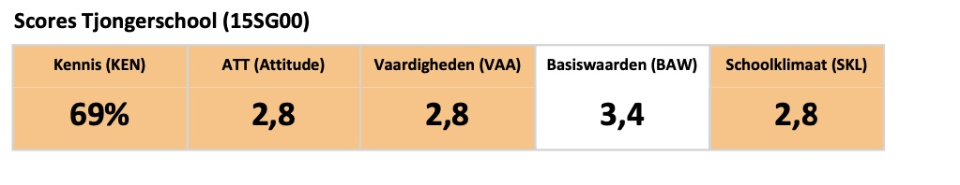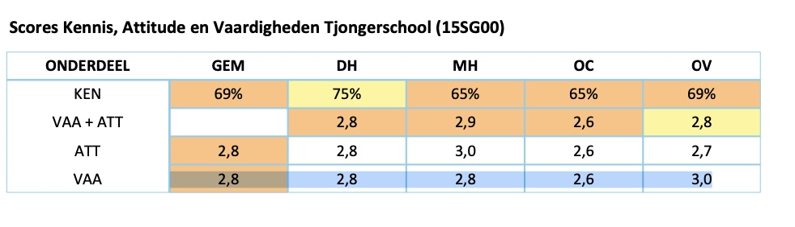

Fries
In het schooljaar 2021-2022 hebben we ons Taalplan Fries (2018-2022) geëvalueerd. Een taaldeskundige van de Noordelijke Hogeschool Leeuwarden-Stenden heeft onderzocht wat ons huidige Taalprofiel is. Onze school heeft het Profiel E. Dat betekent dat de Tjongerschool op het gebied van Fries stappen heeft te zetten. Ook dit jaar is het helaas (nog) niet gelukt om een profiel omhoog te gaan als school. Afgelopen schooljaar hebben we het aanbod Fries wel doorontwikkeld. Het huidige taalplan Fries is kritisch bekeken en de ambitie is om met de taalplan door te groeien naar een hoger profiel. Zo werken wij toe naar een Profiel A in 2030. In samenwerking met diverse externe partijen werken wij momenteel aan de integratie van Fries binnen de methode GO! Ook willen wij de koppeling zoeken met het kunst en cultuuronderwijs op onze school. Het luisteren en begrijpen van de Friese taal is voor ons iets waar we op willen inzetten het komende schooljaar.

De verschillen op de Tjongerschool zijn momenteel ook groot vanwege de Friestaligheid van onze collega’s. Een kleine 60% van onze collega’s zijn friestalig waardoor er verschillen zijn binnen ons Friese onderwijs.

Jaar | 2022 | 2023 | 2024 | 2025 | 2026
Profiel | E | E

Vervolgsucces oud-leerlingen
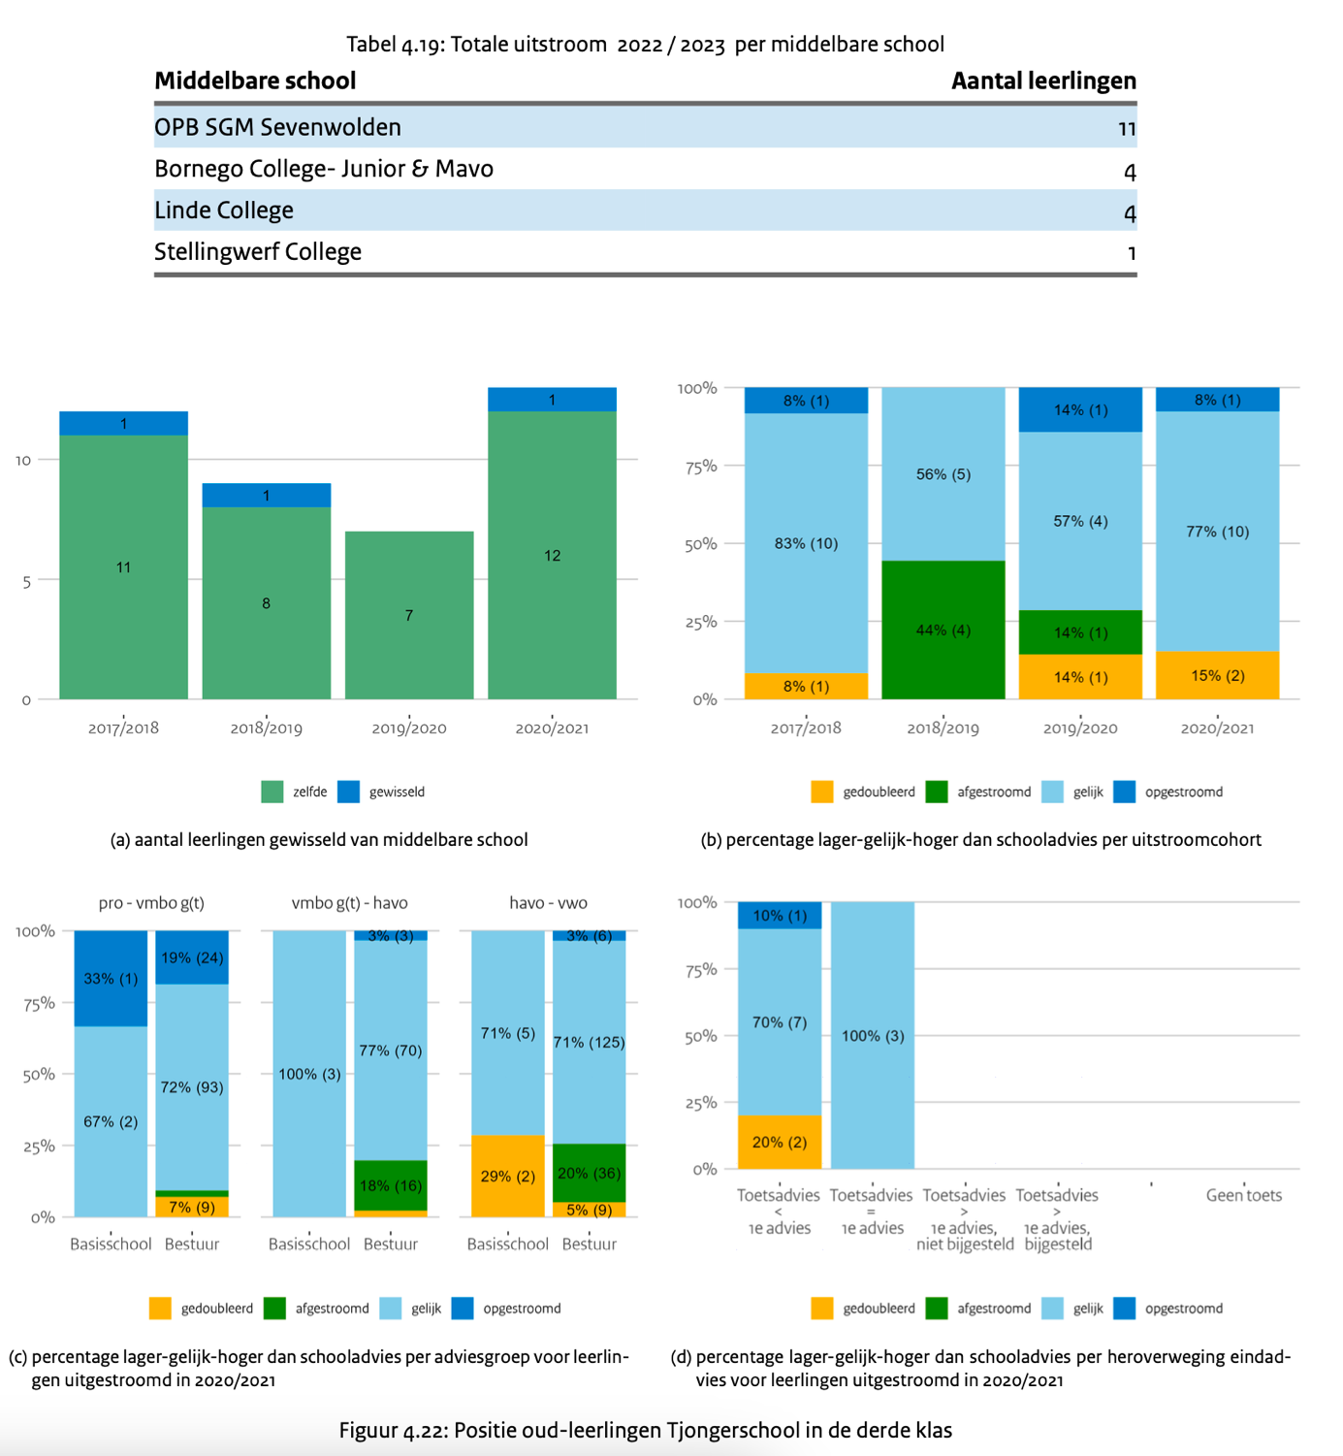

Subsidie Basisvaardigheden

Dit schooljaar is deze subsidie niet aangevraagd.

Tevredenheidsonderzoek
De oudertevredenheidspeiling wordt in het schooljaar 2024-2025 afgenomen.

Audit
Er is dit schooljaar geen Audit geweest op de Tjongerschool. De laatste audit is afgenomen in november 2022.

Inspectie
Er is dit jaar geen inspectiebezoek geweest op de Tjongerschool.

Bijlage 1 Evaluatie doelen schooljaarplan 2023-2024

De Basis verstevigen

Doelen | Onze leerling-resultaten hebben een stijgende lijn met als einddoel de landelijke norm bij onze schoolwegin 25,4 (zie schoolplan 2023-2027) |  | Concreet:  Rekenen 95% behaald 1F en 50% behaald 1S  Taalverzorging: 98% behaald 1F enb 65% behaald 1S  Lezen: 95% behaald 1F en 79,4% behaald 2F
Wat/Hoe |  |  | Op welke wijze dit meetbaar/merkbaar is | Verantwoordelijke | Planning | Begroting
- OP2 zicht op ontwikkeling en begeleiding  De leerling- en groepsanalyse van de leerkrachten en de reflectie op het geboden onderwijs geven inzicht en sluiten aan bij de leerdoelen voor de komende periode. |  |  | De leerkracht reflecteert op de leerresultaten van de leerling en maakt tweer keer per jaar een analyse.  Zij stellen op basis hiervan concrete doelen en plannen de beoogde extra instructies op maat.  Minimale administratie is hierbij ons streven. | Leerkracht ism IB’er | Zie jaarcyclus
- Beoordeling standaard OR1 resultaten  De doelen worden gesteld op groepsniveau passend bij de leerlingpopulatie en vanuit de hoge verwachtingen van leerlingen. |  |  | Met de trendanalyse in de hand wordt gepland voor de komende lesperiode.  Minimale administratie is hierbij ons streven. | Leerkracht ism IB’er | Zie jaarcyclus
- Beoordeling standaar OR2 Sociale en maatschappelijke competenties |  |  | In een doorgaande lijn is het onderwijsaanbod gepland in GO!  Dit komt tot uitdrukking in thema’s en kan worden gereflecteerd aan de hand van het portfolio. | Leerkracht en de ICC’er | Zie themaplanning
- De visie en kernwaarden zijn zichtbaar in de school (de Vreedzame school en de gezonde school zijn hierin meegenomen) |  |  | De hoge verwachtingen van leerlingen komen terug in deze visie | Directie | Eerste kwartaal 2024 zichtbaar in de school
Evaluatie |  | 1. Er is dit jaar sterk geanalyseerd op de Tjongerschool. Aan de hand van de analyses worden nieuwe doelen gesteld en wordt er onderwijs op maat aangeboden. Daarnaast zijn dit jaar duidelijke lijnen uitgezet binnen het team over de zorgstructuur en het registreren via Parnassys.  Vervolg  Begin komend schooljaar wordt het gehele team meegenomen in een presentatie over onze zorgstructuur. Het gehele team zal hierbij aanwezig zijn. Alle registratie gaat vanaf komend schooljaar via Parnassys. Daarnaast verdwijnt het logboek en gaan wij gebruik maken van Momento.  2. Dit doel is iets minder uit de verf gekomen en zal ook komend schooljaar als doel worden gesteld. Dit heeft te maken met wisseling op IB gebied dit schooljaar.  Vervolg  Volgend schooljaar gaat het plannen via het programma Momento. Het gehele team krijgt hierover uitleg van de IB’er door middel van een presentatie. De start van komend schooljaar zal het team de planning voor het schooljaar klaarzetten, doelen stellen en registreren.  3. De GO! coördinator heeft alle thema’s gepland en voorbereid. In samenwerking met de ouders wordt er gezorgd voor de aankleding.  Vervolg  Het reflecteren aan de hand van het portfolio zal ook volgend schooljaar als doel gesteld worden. Naast het reguliere aanbod van GO! zullen wij volgend schooljaar ook gaan clusteren. Vakgebieden zullen geïntegreerd worden in de methode. Dit doen wij met behulp van Ateliers Majeurs en het invoeren van een Breek van de Week.  4. Het team heeft dit schooljaar een bijeenkomst gevolgd over de Vreedzame school. De kernwaarden van de Vreedzame school zijn echter nog onvoldoende zichtbaar in school. Het ontbreken van een vast aanspreekpunt/coördinator zorgt hier mede voor. Het opzetten van de Gezonde school ligt sinds het uitvallen van onze collega nu stil. Het schoolfruit dit schooljaar was een succes.  Vervolg  In de loop van komend schooljaar pakt onze coördinator de ontwikkeling naar Gezonde school verder op. Ook zal de Vreedzame school regelmatig terugkomen tijdens vergaderingen.

Versterken van de professionele cultuur

Doelen | - We werken fit een duurzaam met elkaar als team  - Taken en rollen zijn evenwichtig verdeeld in ons team  - We staan voor onze resultaten, elk kind wordt gezien
Wat/Hoe |  |  | Op welke wijze dit meetbaar/merkbaar is | Verantwoordelijke | Planning | Begroting
- Ons focusdoel voor dit jaar is teamvorming. Door hier met elkaar aan te werken, groeit het werkplezier voor onze collega’s en groeit ook het vertrouwen. Als we het samen doen, komen we verder! |  |  | - goede planning van de overleggen  -inhoud in de overleggen is  van ons allemaal  - teamscholing gepland  -onderwijs goed ingepland,  zie klassenmap  -taken en  verantwoordelijkheden goed  verdeeld | Directie en team | Bij de start van het schooljaar worden de voorwaarden gecreëerd. Klassenplanning en inhoud van zowel onderwijs als overleg het hele jaar. | Studiebudget ingezet voor de teamprofessionalisering
- Iedereen heeft naar rato zijn/haar eigen taken in beeld.  Werkdrukverlagende middelen zijn ingezet. |  |  | We hebben een goed taakbeleid gemaakt en spreken elkaar aan op de bijbehorende verantwoordelijkheden  We hebben een dag inzet van een OA door de inzet van werkdrukverlagende middelen | Directie en team  Directie en team |  | Zie formatie toedeling
- Ons uitgangspunt is onze handingsgerichte cyclus, die ook is gevat in de jaarplanning. De IB/MB-co, voert de bijbehorende gesprekken met de leerkrachten. In deze cyclus zijn ook de gesprekken over eigen functioneren gepland. Zodat iedereen de gelegenheid zijn/haar groeiwensen af te stemmen. |  |  | Zie de planning en de uitwerking in de vervolgafspraken en plannen die gemaakt worden.  Zie de vastgelegde afspraken nav klassenbezoeken en gesprekken. | Directie  Directie samenspel met collega’s
Evaluatie |  | - Door de wisselingen in groep 3/4 en op directiegebied is er weinig sturing geweest om dit doel te behalen. Er is dit jaar in teamverband hard gewerkt en mooie stappen gezet. Er is echter weinig sprake geweest van overleg vanuit een planning en teamscholing heeft na de start geen vervolg gehad. Taken en verantwoordelijkheden zijn verdeeld maar door de wisselingen is het taakbeleid niet altijd even goed uit de verf gekomen.  Vervolg  Voor komend schooljaar is het goed om dit punt nogmaals onder de aandacht te brengen. Aangezien het team vrijwel geheel werkzaam blijft op de Tjongerschool groeit de band met elkaar. Het is waardevol om de kwaliteiten de kennen en erkennen binnen ons team en hier gebruik van te maken komend schooljaar.  - Het taakbeleid is uitgezet en uitgevoerd. Ook is de OA dit jaar ingezet. Hiermee zijn de werkdrukverlagende middelen dus ingezet zoals is afgesproken.  Vervolg  De werkdrukverlagende middelen zijn op dus zal er ook geen gebruik gemaakt kunnen worden van een onderwijsassistent.  - Doordat er dit schooljaar wisselingen zijn geweest op directiegebied is dit doel dit schooljaar niet behaald. Er zijn geen klassenbezoeken of collegiale consultaties geweest. Wel zijn de groepsbesprekingen dit schooljaar gepland en uitgevoerd.  Vervolg  Komend schooljaar zullen er structureel klassenbezoeken en groepsbesprekingen gepland worden. Daarnaast zijn klassenbezoeken onderdeel van de rekencursus die het team gaat volgen.

Onderzoekend leren en werken

Doelen | In schooljaar 2023-2024 werken we toe naar het behalen van de uitstroomnormen horend bij onze schoolweging. Voor dit schooljaar betekent dit concreet: |  | Concreet:  Rekenen 95% behaald 1F en 50% behaald 1S  Taalverzorging: 98% behaald 1F enb 65% behaald 1S  Lezen: 95% behaald 1F en 79,4% behaald 2F
Wat/Hoe |  |  | Op welke wijze dit meetbaar/merkbaar is | Verantwoordelijke | Planning | Begroting
- Voor rekenen betekent dit concreet resultaten behouden en uitbreiden naar groep 5/6. |  |  | Inzetten op verlengen en verdiepen instructies voor kinderen die het niveau nog niet behalen. Dit doen we door middel van goede signalering, een plan van aanpak waar nodig en collegiale intervisie. | Wij allen | Plannen in logboek en zorgzuil.  Groepsbespreking waar nodig benutten en plannen van aanpak.
- Voor taalverzorging willen we ons meer focussen op groep 5/6 waar we de eindnormen nog niet allemaal behalen.  De doelen worden gesteld op groepsniveau passend bij de leerlingpopulatie en vanuit de hoge verwachtingen van leerlingen. |  |  | Zie hierboven.  Extra inzet op spelling methode Staal; inzet middels groepsbespreking.  Oudergesprekken daar waar extra oefenen kan bijdragen en inzet van instructie in kleine groep. | Wij allen | Plannen in logboek en zorgzuil.  Groepsbespreking waar nodig benutten en plannen van aanpak.
- Beoordeling standaar OR2 Sociale en maatschappelijke competenties |  |  | In een doorgaande lijn is het onderwijsaanbod gepland in GO!  Dit komt tot uitdrukking in thema’s en kan worden gereflecteerd aan de hand van het portfolio. | Leerkracht en de ICC’er | Zie themaplanning
- De visie en kernwaarden zijn zichtbaar in de school (de Vreedzame school en de gezonde school zijn hierin meegenomen) |  |  | De hoge verwachtingen van leerlingen komen terug in deze visie | Directie | Eerste kwartaal 2024 zichtbaar in de school
Evaluatie |  | - De inzet van onze onderwijsassistent in de bovenbouw heeft is een groot deel van het jaar niet doorgegaan ivm gebrek aan personeel (ingezet als lk in onderbouwgroep). Collegiale intervisie is niet doorgegaan. Uit de trendanalyse is gebleken dat de resultaten van groep 4 dit jaar zijn tegengevallen. Er is een daling te bespeuren in vaardigheidsscore. Ondanks de wisselingen in groep 3/4 heeft groep 3 op het gebied van rekenen wel een stap gezet (VS 137146). De opbrengsten in groep 5/6 zijn tov vorig jaar gelijk gebleven. Hierbij wel de kanttekening dat groep 5 dit schooljaar bestaat uit 5 leerlingen.  Vervolg  Om het rekenonderwijs onder de aandacht te brengen volgen wij komend schooljaar teambreed een rekencursus. In de bovenbouw wordt de cursus ‘Op weg naar 1S’ gevolgd, terwijl er in de onderbouw ingezet zal worden op doelgericht rekenonderwijs. Een klassenbezoek is onderdeel van deze cursus.  - De genoemde groepen scoren nog onder het landelijk gemiddelde. Gezien onze hoge verwachtingen en de stabiliteit die er dit jaar is geweest hadden wij gehoopt op betere scores. Er is dit schooljaar onderzoek gedaan naar andere taal-leesmethodes, om zodoende te bekijken of dit kan helpen de resultaten te verbeteren.  Vervolg  Volgend schooljaar werken wij met de nieuwe methode Blits. Daarnaast worden de kerndoeltrainer boekjes van Kinheim ingezet in onze lessen. Dit zal vanaf groep 3 ingezet worden. We zullen kritisch blijven over het gebruik van onze overige taalgerelateerde methodes.  - De methode GO! is geïntegreerd in ons onderwijs. Het is in de school duidelijk zichtbaar. Het werken met de portfolio’s is dit schooljaar nog niet uit de verf gekomen.  Vervolg  Tijdens de startvergadering voor komend schooljaar staat dit onderdeel geagendeerd. Wij gaan onderzoeken in hoeverre wij het gebruiken van het portfolio (digitaal of op papier) willen inzetten om de ontwikkeling van onze leerlingen bij te houden.

Uitdagend onderwijs

Doelen | Themaonderwijs verder integreren in het lescurriculum
Wat/Hoe |  |  | Op welke wijze dit meetbaar/merkbaar is | Verantwoordelijke | Planning | Begroting
- Themaplanning en programma GO! voor iedereen bekend en eigen maken |  |  | - De thema’s kennen een goede start en afsluiting  - Lessen worden gepland en worden uitgevoerd 3 middagen per week  - Portfolio per leerling krijgt invulling  - Thema’s zichtbaar in school | Wij allen met ICC’er | Jaarplanning en agenda teamoverleg
- Alle Apple-lesappilicaties worden optimaal benut |  |  | Workshopsgepland en uitgevoerd. Apple ID wordt behaald. | Wij allen met ICC’er | Zie jaarkalender
- Talentenmiddag geïntegreerd in de thema’s |  |  | Zie de thema planning/uitwerking is zichtbaar in de school. We werken samen met ouders hierin. | Wij allen met ICC’er | Zie logboek
Evaluatie |  | - Er zijn mooie stappen gezet omtrent de thema’s van GO! Dit schooljaar waren de start en afsluiting van de thema’s duidelijk en is er gedurende meerdere middagen per week gewerkt met de methode. Thema’s waren tevens zichtbaar in school. Het in gebruik nemen van de portfolio’s is voor ons de volgende stap die genomen moet worden.  Vervolg  Tijdens de startvergadering voor komend schooljaar staat dit onderdeel geagendeerd. Wij gaan onderzoeken in hoeverre wij het gebruiken van het portfolio (digitaal of op papier) willen inzetten om de ontwikkeling van onze leerlingen bij te houden.  - Het team heeft dit jaar 1 training gehad om het Apple-ID te behalen. Daarna is dit door onbekende reden niet doorgezet.  Vervolg  Komend schooljaar wordt er geen vervolg gegeven aan deze training. De belasting van het team speelt hierbij een belangrijke rol. Uiteraard wordt het team uptodate gehouden van de ontwikkelingen op ICT gebied.  - Er zijn dit schooljaar geen talentenmiddagen georganiseerd.  Vervolg  Wij hebben de ambitie om komend schooljaar de Breek van de Week in te voeren. Er is een enquete uitgezet onder ouders en begin volgend schooljaar zullen wij in kaart brengen hoe dit vorm zal krijgen.

Onderwijs op maat

Doelen | Wij werken planmatig aan de leerlingresultaten
Wat/Hoe |  |  | Op welke wijze dit meetbaar/merkbaar is | Verantwoordelijke | Planning | Begroting
- In het logboek van de klas is de zorgzuil goed bijgehouden en uitgevoerd; we werken cyclisch. |  |  | - Leerlingresultaten liggen vast.  - Plannen van aanpak van tevoren met ouders besproken.  - Lesplanning is gemaakt en opvallendheden worden genoteerd.  - De leerkracht maakt analyse van de resultaten en bespreekt de vervolgstappen. | Leerkracht en IB’er | Zie zorgyclus en uitwerking in het logboek
- Kerndoelen en streefdoelen zijn voor iedereen bekend. |  |  | - De doelen liggen vast en afwijking hiervan is beredeneerd. Zo ontwikkelt iedere leerling zich optimaal ten opzichte van zichzelf. | Leerkrachten en IB’er | Zie zorgcyclus en uitwerking in het logboek.
Evaluatie |  | - De zorgzuil is nog niet zichtbaar in iedere klas. Wel wordt er cyclisch gewerkt, zijn analyses op orde en zijn plannen van aanpak met de ouders besproken. Ook is de lesplanning wekelijks op orde.  Vervolg  Ook voor komend schooljaar zullen we op dit punt blijven hameren en proberen ons door te ontwikkelen. Tijdens de zorgvergadering aan de start van dit schooljaar zal er uitleg gegeven worden aan het team over de zorgzuil. Hierin zullen de ook de afspraken aan bod komen.  - Dit doel is op orde. De leerkrachten op de Tjongerschool hebben de doelen goed voor ogen en handelen naar aanleiding hiervan. Het onderwijs op maat krijgt vorm door het gebruik van de blauwe map en het differentiëren tijdens de lessen. Het doelgericht onderwijs heeft een belangrijke plek in onze school.  Vervolg  Het doelgericht onderwijs willen wij als team graag scherp houden. Dit doel zal ook volgend jaar tijdens lesbezoeken en functioneringsgesprekken aan de orde komen.

Samenwerken

Doelen | Samenwerken als team, met ouders en partners
Wat/Hoe |  |  | Op welke wijze dit meetbaar/merkbaar is | Verantwoordelijke | Planning | Begroting
- Als team wordt de samenwerking uitgewerkt bij de professionele cultuur.
- Met onze ouders werken we dit jaar de update uit van ons begaafdheidsprofiel beleid. |  |  | - Het nieuwe beleid wordt gepresenteerd aan een werkgroep MB en daarna besproken met MR voor goedkeuring. | Directie | Afronding vindt plaats voor de kerstvakantie.
- Met de buitenschoolse opvang zetten we de ontwikkeling tot KC in. |  |  | - We zoeken naar een partner om deze ontwikkeling in te zetten. Daartoe is dit schooljaar verder overleg en wordt een nieuw contract gesloten. | Directie | Afronding voor mei 2024.
Evaluatie |  | 2. Begin dit schooljaar is er een presentatie geweest van ouders voor het team. Het betreft hier de ouders met (hoog)begaafde kinderen. Verdere stappen zijn er niet genomen.  Vervolg  Zowel het team als directie staat niet (meer) achter dit gestelde doel. Het beleid op onze school wordt bepaald door het team. Het begaafdheidsonderwijs heeft een belangrijke plek ingenomen in ons onderwijs waardoor wij komend schooljaar teambreed een cursus hoogbegaafdheid gaan volgen.  3. Ook dit punt is niet van de grond gekomen. Dit heeft te maken met de wisselingen op directiegebied.  Vervolg  Begin volgend schooljaar staan er afspraken gepland omtrent de nieuwbouw van de Tjongerschool. Tijdens deze gesprekken zullen we ook de BSO meenemen in onze besluitvorming en ontwikkeling tot KC.

Organisatie inrichting

Doelen | Vergadercultuur herinrichten en borgen
Wat/Hoe |  |  | Op welke wijze dit meetbaar/merkbaar is | Verantwoordelijke | Planning | Begroting
- Overlegstructuur wordt gedragen door het hele team |  |  | - De agendapunten hebben een eigenaar. De vergadering is van het team. | Team | Zie jaarkalender
- Vakmanschap van iedere leerkracht is een doorleeft begrip |  |  | - Op de Tjongerschool geven we als team een goed voorbeeld van samenwerken, dit zien we terug in onze thema’s en leerlingen (in zelfstandigheid) | Team | Zie thema planning
- Leerkrachten groeien in hun taken en verantwoordelijkheden |  |  | - In functioneringsgesprekken komen deze punten aan de orde, we maken afspraken in een dialoog | Team | Zie gesprekscyclus
Evaluatie |  | - Er is dit schooljaar te weinig leiding geweest om dit doel te realiseren. Gezien de kwaliteiten binnen ons team is het een absolute meerwaarde om dit volgend jaar wel verder door te voeren in onze vergaderstructuur.  Vervolg  Eind 2023-2024 is er meer structuur gekomen tijdens vergaderingen en hebben agendapunten een eigenaar gekregen (zie agenda/notulen in SharePoint). Ook volgend schooljaar willen we dit doorzetten. Vergaderingen zullen tijdig gepland zijn en agenda’s en notulen beschikbaar zijn voor iedereen. Ook om hier wijzigingen in aan te brengen.  - De leerkrachten van de Tjongerschool geven een goed voorbeeld aan de leerlingen. Het team is zelfstandig en kan elkaar ondersteunen daar waar nodig. Ieder individu kent zijn/haar taak binnen onze school.  Vervolg  Dit doel zal ook komend schooljaar blijven staan omdat dit ieder schooljaar leeft bij onze onderwijsmensen.  - Het team is bereid om te groeien en samen te gaan voor kwalitatief goed onderwijs. Hierbij is behoefte aan structuur, een taakbeleid en besef van verantwoordelijkheid.  Vervolg  Er zal komend schooljaar een duidelijk taakbeleid gevormd worden met het team. Het onderwijs op de Tjongerschool maken wij samen. Gesprekken en lesbezoeken zullen gestructureerd terugkomen om de rol van de leerkracht scherp te houden en bespreekbaar te maken.

Nationaal Programma Onderwijs

Doelen | Extra aandacht voor verlenging en verdieping instructies
Wat/Hoe |  |  | Op welke wijze dit meetbaar/merkbaar is | Verantwoordelijke | Planning | Begroting
- De onderwijsassistent zet in op verlenging en verdieping instructies. |  |  |  | Team | Zie jaarkalender
Evaluatie |  | - In de onderbouw is dit doel behaald. Door personeelstekort heeft de onderwijsassistent in de bovenbouw het laatste halfjaar nauwelijks haar taken kunnen uitvoeren op dit gebied.  Vervolg  Er is volgend schooljaar geen ruimte meer voor NPO gelden.

Bijlage 2 Tabel vaardigheidsscore – niveauwaarde – referentieniveau

Voor leerlingen die een toets hebben gemaakt op een ander niveau gebruiken we de de behaalde vaardigheidsscore. In de tabel kijken we naar de vaardigheidsscore van de jaargroep waarin de leerling zit.
Cito - Rekenen
CITO 3.0 / LIB  Meetmoment | VS | NW | RN | VS | NW | RN
M3 | 84 | 1,3 | < 1F | 127 | 3,5 | < 1F
E3 | 110 | 1,3 | < 1F | 150 | 3,5 | < 1F
M4 | 134 | 1,3 | < 1F | 174 | 3,5 | < 1F
E4 | 155 | 1,3 | < 1F | 194 | 3,5 | < 1F
M5 | 177 | 1,3 | < 1F | 213 | 3,5 | < 1F
E5 | 187 | 1,3 | < 1F | 224 | 3,5 | < 1F
M6 | 200 | 1,3 | < 1F | 236 | 3,5 | < 1F
E6 | 215 | 1,3 | < 1F | 248 | 3,5 | 1 F
M7 | 226 | 1,3 | < 1F | 260 | 3,5 | 1F
E7 | 236 | 1,3 | < 1F | 268 | 3,5 | 1F
B8 | 238 | 1,3 | <1F | 273 | 3,5 | 1F
M8 | 248 | 1,3 | 1F | 281 | 3,5 | 1S

Cito - Begrijpend lezen
CITO 3.0 / LIB | VS | NW | RN | VS | NW | RN
E3 | 77 | 0,8 | < 1F | 109 | 2,5 | < 1F
M4 | 93 | 0,8 | < 1F | 128 | 2,5 | < 1F
E4 | 102 | 0,8 | < 1F | 130 | 2,5 | < 1F
M5 | 114 | 0,8 | < 1F | 148 | 2,5 | < 1F
E5 | 119 | 0,8 | < 1F | 154 | 2,5 | < 1F
M6 | 131 | 0,8 | < 1F | 167 | 2,5 | 1F
E6 | 136 | 0,8 | < 1F | 171 | 2,5 | 1 F
M7 | 143 | 0,8 | < 1F | 183 | 2,5 | 1F
E7 | 149 | 0,8 | < 1F | 188 | 2,5 | 1F
B8 | 150 | 0,8 | <1F | 191 | 2,5 | 1F
M8 | 160 | 0,8 | 1F | 197 | 2,5 | 2F

